**проект**

**ДОГОВОР № __**

**на сдачу в аренду нежилого помещения**,

**п. Филипповский __.__.2024г.**

Администрация Филипповского сельсовета Каменского района Алтайского края, именуемая в дальнейшем «Арендодатель», в лице главы сельсовета Белоусова Алексея Николаевича, действующего на основании Устава муниципального образования Филипповский сельсовет Каменского района Алтайского края, с одной стороны, и _________________________________

__________________________________________________________________________________

именуемый в дальнейшем «Арендатор», с другой стороны заключили настоящий Договор о нижеследующем:

1. **Предмет Договора**
   1. 1.1. Согласно настоящему Договору Арендодатель обязуется передать Арендатору в пользование помещение в административном здании (далее помещение) общей площадью – 30 кв.м, в том числе 8 кв.м. торговой площади, являющемся собственностью муниципального образования Филипповский сельсовет Каменского района Алтайского края, расположенном по адресу: 658733, Алтайский край, Каменский район пос. Филипповский, ул. Сибирская д. 4Б, для размещения в нем Арендатора. Арендатор обязуется принять указанное помещение. Помещение предоставляется Арендатору для организации розничной торговли.

1.2. Арендодатель обязуется предоставить Помещение в состоянии, соответствующем условиям Договора и его назначению.

1.3. Передача Помещения производится Арендодателем в течение пяти дней с момента начала срока, указанного в пункте 2.1 Договора и оформляется передаточным актом, составленным в двух экземплярах, каждый из которых подписывается представителями Арендодателя и Арендатора.

1.4. В передаточном акте описываются конкретные недостатки Помещения, известные Арендодателю или Арендатору, а также недостатки, обнаруженные Арендатором при осмотре помещения перед их получением.

1.5. Арендатор вправе разместить в указанном Арендодателем месте вывеску со своим наименованием, а также указать адрес местонахождения Помещения в своих документах.

1. **Срок действия договора**
   1. 2.1. Настоящий Договор заключается на срок: с « __ » ________ 2024 г. по « __ » ______ 2034 г.

**3. Арендная плата и расчеты по Договору**

3.1.Размер арендной платы составляет  **ежемесячно - _________ рубля.**

3.2. Арендная плата вносится Арендатором ежемесячно не позднее 20 числа месяца следующего за отчетным месяцем текущего годана расчетный счет Арендодателя по следующим реквизитам:

Банковский счет 40102810045370000009, ОТДЕЛЕНИЕ БАРНАУЛ БАНКА РОССИИ//УФК по Алтайскому краю г.БАРНАУЛ, БИК ТОФК: 010173001, ИНН 2247001032, КПП 224701001, ОКТМО 01616497, КБК 30311105035100000120, **Получатель:** УФК по Алтайскому краю (Администрация Филипповского сельсовета Каменского района Алтайского края л/с 03173027830). В поле «Назначение платежа»: за аренду имущества, договор № __ от ____________г., за ________ месяц (период за который перечисляется арендная плата).

3.3. НДС в соответствии с главой 21 части второй Налогового кодекса Российской Федерации перечисляется арендатором самостоятельно.

3.4. Коммунальные услуги оплачиваются Арендатором самостоятельно, отдельно в соответствии с расчетом на тепло - водо - энергоснабжение.

3.5. В случае просрочки перечисления Арендатором арендной платы начисляется пеня в размере 0,003% от суммы задолженности за каждый день просрочки.

**4. Обязанности сторон**

* 1. 4.1. Арендодатель обязан:
     1. 4.1.1. Предупредить Арендодателя при заключении Договора обо всех правах третьих лиц на это Помещение, если таковые имеются.
     2. 4.1.2. Направить письменное уведомление Арендодателю об истечении срока, указанного в пункте 2.1 Договора, не позднее, чем за месяц до истечения этого срока.

4.1.3. Передать Помещение в соответствии с пунктами 1.3 и 1.4 настоящего Договора и предоставить один экземпляр подписанного передаточного акта Арендатору.

4.1.4. Не препятствовать Арендатору в использовании переданного нежилого Помещения.

4.1.5. Устранять аварии, произошедшие не по вине Арендатора.

4.1.6. По истечению срока действия настоящего Договора либо при иных оговоренных в Договоре обстоятельствах освобождения помещения Арендатором принять Помещение по передаточному акту, который составляется в двух экземплярах, подписанных представителями Арендодателя и Арендатора. Один экземпляр передаточного акта предоставить Арендатору.

4.2. Арендатор обязан:

4.2.1. Использовать занимаемое Помещение в соответствии с назначением, указанным в пункте 1.1 настоящего Договора и не передавать без письменного согласия Арендодателя имущество третьим лицам.

4.2.2. Произвести осмотр Помещения при получении его в арендное пользование. Указать недостатки, обнаруженные при осмотре Помещения в передаточном акте в соответствии с пунктом 1.4 настоящего Договора.

4.2.3. Содержать Помещение в порядке, предусмотренном санитарными, противопожарными правилами эксплуатации.

4.2.4. Поддерживать здание, полученное в арендное пользование, в исправном состоянии, и нести все расходы на ее содержание. Перепланировка, реконструкция занимаемого Здания, допускаются только с письменного согласия Арендодателя.

4.2.5. Обеспечивать Арендодателю возможность беспрепятственного доступа в Помещение с целью его периодического осмотра на предмет соблюдения условий его использования в соответствии с настоящим Договором и действующим законодательством. Осмотр может производиться в течение установленного рабочего дня.

4.2.6. Не препятствовать доступу в смежное помещение.

4.2.7. В случае возникновения аварийных ситуаций обеспечивать незамедлительный доступ в Помещение работников ремонтно-эксплуатационной организации и других служб.

4.2.8. Вернуть Помещение Арендодателю по передаточному акту в двух экземплярах, подписанных Арендодателем и Арендатором, в течение пяти дней со дня истечения срока действия Договора

**5. Ответственность сторон**

5.1. Арендодатель не несет ответственность за недостатки переданного по настоящему договору имущества, которые им были оговорены в акте приема-передачи.

5.2. Арендатор несет риск случайной гибели или повреждения полученного в арендное пользование имущества, если это имущество будет повреждено в связи с его использованием не в соответствии с условиями настоящего договора или не в соответствии с его назначением, а также в случае передачи имущества третьему лицу без согласия Арендодателя.

5.3. В случаях, не предусмотренных в настоящем договоре, Стороны несут ответственность в соответствии с действующим законодательством Российской Федерации.

**6. Досрочное расторжение Договора**

6.1. Арендодатель вправе потребовать досрочного расторжения договора в случаях, когда Арендатор:

использует помещение не в соответствии с договором или назначением помещения;

не выполняет обязанностей по поддержанию помещения в исправном состоянии;

существенно ухудшает состояние помещения;

без согласия Арендодателя передал помещение третьему лицу;

не внесения арендной платы свыше 2-х месяцев подряд.

6.2. Арендатор вправе требовать досрочного расторжения договора:

при обнаружении недостатков, делающих нормальное использование помещения невозможным или обременительным, о наличии которых он не знал и не мог знать в момент заключения договора;

если помещение в силу обстоятельств, за которые он не отвечает, окажется в состоянии, непригодном для использования;

если при заключении договора Арендодатель не предупредил его о правах третьих лиц на передаваемое помещение;

при неисполнении Арендодателем обязанности передать помещение и его принадлежности.

**7. Заключительные положения**

7.1. Споры и разногласия, возникшие из настоящего договора или в связи с ним, будут решаться Сторонами путем переговоров. В случае не достижения согласия, спор передается на рассмотрение в Арбитражный суд Алтайского края.

7.2. Любые изменения и дополнения к настоящему договору действительны, только если они составлены в письменной форме и подписаны уполномоченными представителями обеих Сторон.

7.3. При изменении наименования, адреса, банковских реквизитов или реорганизации Стороны информируют друг друга в письменном виде в месячный срок.

7.4. Настоящий договор составлен в двух экземплярах, имеющих одинаковую юридическую силу, по одному экземпляру для каждой из Сторон.

7.5. План сдаваемого в аренду помещения является неотъемлемой частью настоящего договора.

7. **Реквизиты и подписи сторон**

**Арендодатель: Арендатор:**

|  |  |
| --- | --- |
| Администрация Филипповского сельсовета Каменского района Алтайского края  658733, Алтайский край, Каменский район,  п. Филипповский, ул. Сибирская, д. 4Б  ИНН 2247001032  КПП 224701001  ОГРН 1022202149430  Казначейский счет: 03231643016164971700  Банковский счет: 40102810045370000009 ОТДЕЛЕНИЕ БАРНАУЛ БАНКА РОССИИ//УФК по Алтайскому краю г. Барнаул  БИК ТОФК- 010173001  Л/С – 03173027830; ОКТМО 01616417  Тел. 8-38584-71-3-43  Электронная почта: admfilippovsk@mail.ru  Глава сельсовета  _______________________А.Н. Белоусов  М.п. | _______________________ / / |

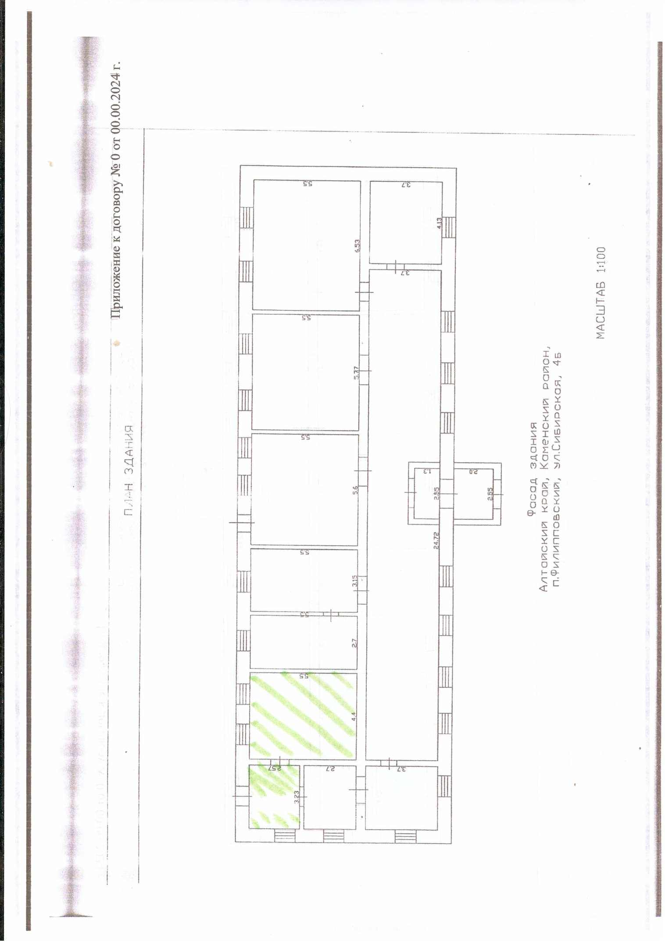

**Акт приема-передачи имущества**

**п. Филипповский «__» _______ 2024 г.**

Администрация Филипповского сельсовета Каменского района Алтайского края, именуемая в дальнейшем «Арендодатель», в лице главы сельсовета Белоусова Алексея Николаевича, действующего на основании Устава муниципального образования Филипповский сельсовет Каменского района Алтайского края, с одной стороны, и _________________________________

__________________________________________________________________________________, на основании договора аренды № __ от «__» _________ 2024 г. подписали настоящий акт о нижеследующем:

Арендодатель передал, а Арендатор принял в аренду следующее имущество:

1. Помещение в административном здании площадью 30 кв.м., в том числе 8 кв.м. торговой площади, расположенного по адресу: Алтайский край, Каменский район пос.Филипповский, ул. Сибирская, 4Б, Имущество находится в исправном состоянии, пригодном для его использования по назначению.

**Арендодатель: Арендатор**:

|  |  |
| --- | --- |
| Администрация Филипповского сельсовета Каменского района Алтайского края  658733, Алтайский край, Каменский район,  п. Филипповский, ул. Сибирская, д. 4Б  ИНН 2247001032  КПП 224701001  ОГРН 1022202149430  Казначейский счет: 03231643016164971700  Банковский счет: 40102810045370000009 ОТДЕЛЕНИЕ БАРНАУЛ БАНКА РОССИИ//УФК по Алтайскому краю г. Барнаул  БИК ТОФК- 010173001  Л/С – 03173027830; ОКТМО 01616417  Тел. 8-38584-71-3-43  Электронная почта: admfilippovsk@mail.ru  Глава сельсовета  _______________________А.Н. Белоусов  М.п. | ____________________ / / |